paixão pela leitura

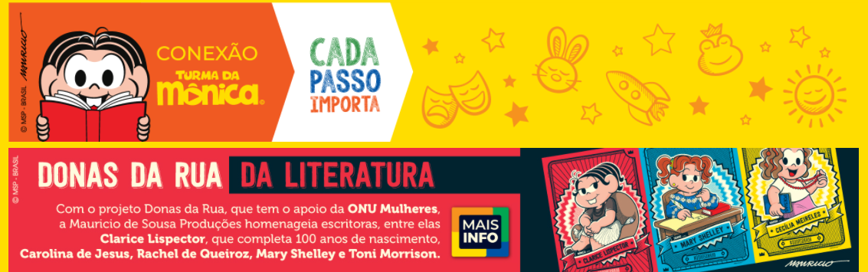

Questão 1
Se tivesse que trocar o título DONAS DA RUA DA LITERATURA, qual você escolheria? Por quê?
(A) Maurício de Souza conhece escritoras da Conexão Turma da Mônica.
(B) Maurício de Souza Produções fazem uma homenagem às mulheres escritoras.
(C) Maurício de Souza completa 100 anos.
(D) As mulheres são as donas da rua.

...............................................................................................................................................................................................................................................................................................................................................................................................................................................................................................................................................................................................................................................................

Questão 2
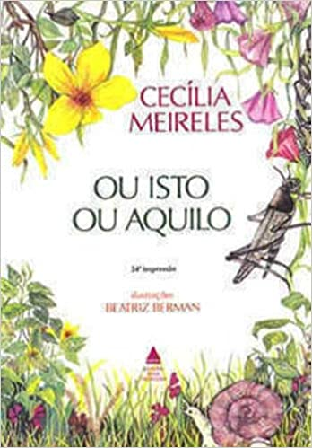  Ou isto ou aquilo | Horta em vasos | 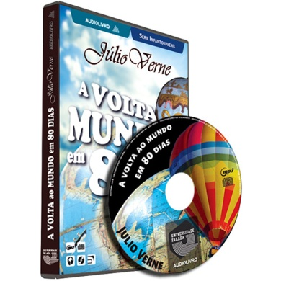  A volta ao mundo em 80 dias
Panelinha | 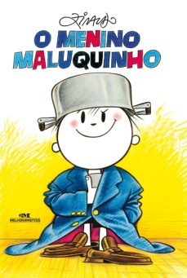  O menino maluquinho | Como nós estamos destruindo o planeta
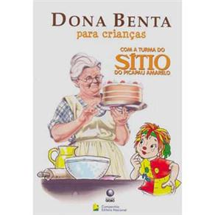  Dona Benta na Cozinha | 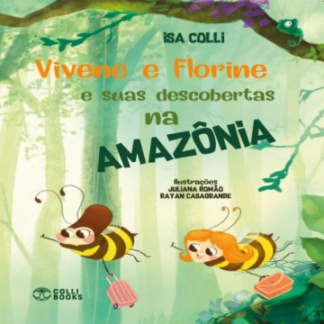  Vivene e Florine e suas aventuras na Amazônia | Malala
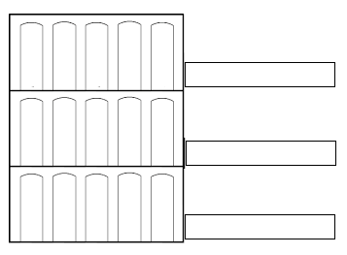
Um expositor dispõe de apenas 3 prateleiras para esses livros em seu stand. Como ele classificaria esses livros em três conjuntos? Escreva um título para cada prateleira.

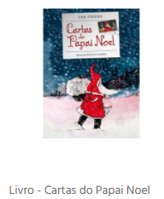
De 1920 a 1943, o aclamado autor de fantasia, J.R.R. Tolkien, assumiu a autoria de Papai Noel e escreveu, na época do Natal, cartas personalizadas aos seus filhos. Além de se dedicar ao conteúdo das cartas, o pai-autor se esmerava em fazer belos desenhos e uma letra especial para cada um dos principais personagens: Papai Noel, seu ajudante atrapalhado Urso Polar do Norte e, mais tarde, o elfo-secretário Ilbereth.
Para dar mais emoção às suas histórias, o espontâneo Urso Polar e o responsável Papai Noel se relacionam com diversos personagens, dando um tom ainda mais dinâmico nos relatos. Havia Paksu e Valkotukka, os sobrinhos do Urso Polar, o Homem de Neve e muitos outros, como as inusitadas Aura Bora Real (Aurora Boreal) ou a Ursa Maior, que, além de ser uma constelação, era prima do Urso Polar do Norte. Certamente é um grande presente de Natal para fãs ou não de Tolkien, de todas as idades.

Questão 3
Escreva pergunta para esta resposta, relacionada ao texto acima. .
P: ....................................................................................................................................
R: Havia Paksu e Valkotukka, os sobrinhos do Urso Polar, o Homem de Neve e muitos outros, como as inusitadas Aura Bora Real (Aurora Boreal) ou a Ursa Maior, que, além de ser uma constelação, era prima do Urso Polar do Norte.

Questão 4
No parágrafo a seguir, está sublinhada uma série de palavras. Substitua-as por outras, sem alterar o sentido do texto.
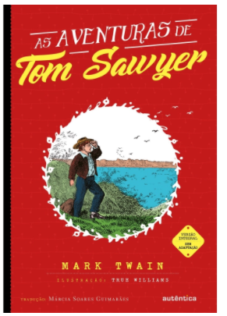
Órfão desde bebê, Tom Sawyer vive com sua tia Polly, seu irmão, Sid, e sua prima, Mary, num vilarejo(1) às margens do rio Mississipi, nos Estados Unidos. Menino de bom coração, de bom caráter, Tom é também muito levado e esperto, e vive aprontando, sozinho ou com seu melhor amigo Huckleberry Finn, um garoto que mora nas ruas, dorme em barris vazios e come o que lhe dão. Brincam de pirata, de pele-vermelha, de Robin Hood, caçam tesouros, planejam formar uma gangue(2) de ladrões e ficar ricos.
Considerado um dos mais importantes clássicos da literatura para crianças e jovens, As aventuras de Tom Sawyer permanece no imaginário(3) de inúmeras gerações, desde a publicação original, em 1876, até os dias de hoje

1. ...........................................................................................................................................................
2. ..........................................................................................................................................................
3. ..........................................................................................................................................................

Questão 5
Você sabia que Lewis Carroll, autor de "Alice no País das Maravilhas", entre outras obras, era um matemático?
Bem, 'Doublets' é uma brincadeira inventada por Lewis Carroll.
O objetivo é partir de uma palavra e chegar a outra, mudando uma letra por vez, desde que a mudança gere uma palavra com significado e, no nossa caso, da língua portuguesa.
Por exemplo, um doublet que parta de "GATO" e chegue a "PAIO" pode ser feito assim:

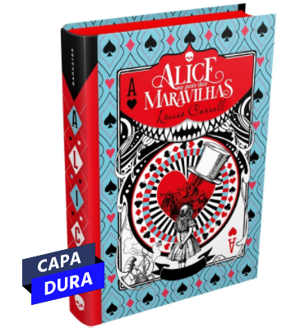
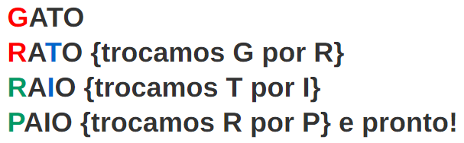

Escolha doublet para resolver.
01. TEM para VOZ
02. SETE para VIDA
03. FOGO para GELO
04. MUNDO para LOUCO
05. PERCO para CALMA
06. NADA para TUDO
07. LONGE para PERTO
08. CÉU para MAR
09. TEM para COR

